1. Buat sebuah GUI seperti dibawah ini (hanya GUI nya saja). **Tidak boleh menggunakan drag and drop!**

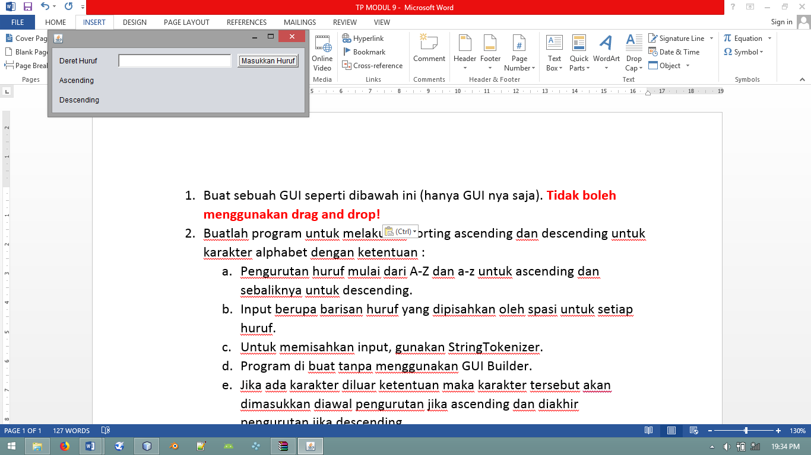

1. Tambahkan event handling untuk melakukan sorting ascending dan descending untuk karakter alphabet dengan ketentuan :
   1. Pengurutan huruf mulai dari A-Z dan a-z untuk ascending dan sebaliknya untuk descending.
   2. Input berupa barisan huruf yang dipisahkan oleh spasi untuk setiap huruf.
   3. Untuk memisahkan input, gunakan StringTokenizer.
   4. Jika ada huruf diluar ketentuan maka karakter tersebut akan dimasukkan diawal pengurutan jika ascending dan diakhir pengurutan jika descending.

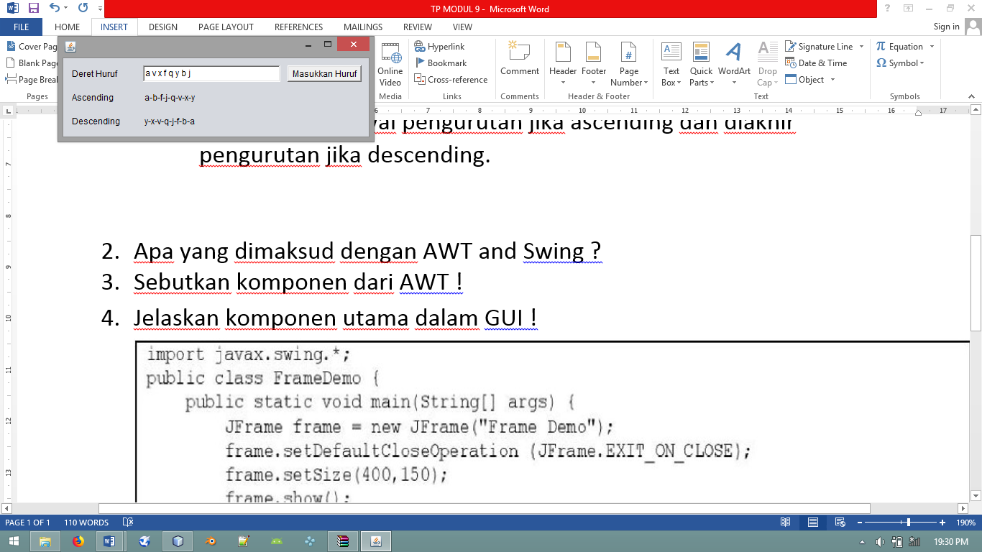

1. Apa yang dimaksud dengan AWT and Swing ?

(AWT), atau disebut juga “Another Windowing Toolkit”, adalah pustaka windowing bertujuan umum dan multiplatform serta menyediakan sejumlah kelas untuk membuat GUI di Java. Dengan AWT, dapat membuat window, menggambar, manipulasi gambar, dan komponen seperti Button, Scrollbar, Checkbox, TextField, dan menu pull-down.

Secara garis besar Swing merupakan perbaikan kelemahan di AWT. Banyak kelas swing menyediakan komponen alternatif terhadap AWT. Dengan Java Swing kita dapat membuat user interface yang cross platform atau OS independent. Artinya user interface yang kita buat dapat dijalankan pada system operasi apa saja (OS yang suport Java) dengan tampilan yang relative sama.

1. Sebutkan komponen dari AWT !

## AWT components

* Label - TextField
* Checkbox - ScrollBar
* Choice - TextArea
* List - ScrollPanel
* MenuItem - Canvas

1. Jelaskan komponen utama dalam GUI !
2. 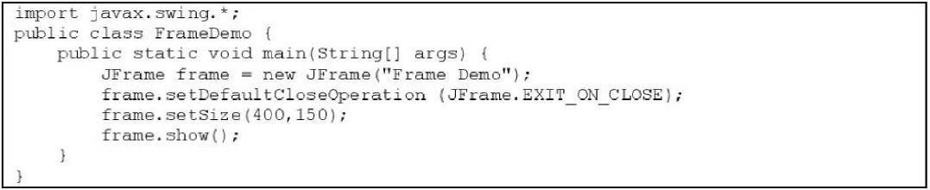
3. ***Containers****:* **tempat dimana componen** **lain** bisa **di tempatkan didalamnya**, contohnya adalah **panel.**
4. ***Canvases****.* Digunakan untuk **menampilkan image** atau **pembuatan program** yang **berbasis grafik**. Kita bisa menggambar titik, lingkaran dan sebagainya.
5. ***UIcomponents****.* contohnya buttons, lists, simple pop-up menus, check boxes, text fields, dan elemen khusus lain untuk user interface.

Apa kegunaan “EXIT ON CLOSE”?

Apa yang terjadi jika “frame.setDefaultCloseOperation (JFrame.EXIT_ON_CLOSE);” dihapus!

Untuk menutup jar dan mehapus nya dari memori

Program tidak akan dihapus dari memori